รายงานการปฏิบัติราชการประจำเดือนพฤศจิกายน
ประจำปีงบประมาณ พ.ศ.2567
สถานีตำรวจภูธรราชกรูด
ในพื้นที่ของสถานีตำรวจภูธราชกรูดมีหลายหน่วยงานที่มีการเข้ามาจับกุมภายในพื้นที่ของสถานีตำรวจภูธรราชกรูด เช่น ทหาร กรมปกครอง ชุดโครงการชุมชนยั่งยืน หลังจากทำการจับกุมได้นำตัวส่งพนักงานสอบสวน สถานีตำรวจภูธรราขกรูดเพื่อดำเนินการตามกฎหมายต่อไป
พฤศจิกายน
งานสืบสวน
วันที่ 7 พฤศจิกายน 2566
ภายใต้การอำนวยการของ พ.ต.อ.เฉลิม ยิ่งคง ผกก.สภ.ราชกรูด
ชุดสืบสวน สภ.ราชกรูด
นำโดย พ.ต.ท.สามารถ โมกขจันทร์ สว.สส.สภ.ราชกรูด พร้อมชุดสืบสวน สภ.ราชกรูด
ได้ร่วมกันจับกุม ผู้ต้องหาจำนวน 2 ราย
ผู้ต้องหาที่ 1
โดยกล่าวหาว่า มียาเสพติดให้โทษประเภท 1 (ยาบ้า) ไว้ในครอบครองเพื่อเสพโดยผิดกฎหมาย และ เสะยาเสพติดให้โทษประเภท 1 (เมทแอมเฟตามีน)โดยไม่ได้รับอนุญาต
พร้อมด้วยของกลาง ยาบ้าจำนวน 5 เม็ด
ผู้ต้องหาที่ 2
โดยกล่าวหาว่า มียาเสพติดให้โทษประเภท 1 (ยาบ้า) ไว้ในครอบครองเพื่อเสพโดยผิดกฎหมาย และ เสะยาเสพติดให้โทษประเภท 1 (เมทแอมเฟตามีน)โดยไม่ได้รับอนุญาต
พร้อมด้วยของกลาง ยาบ้าจำนวน 4 เม็ด
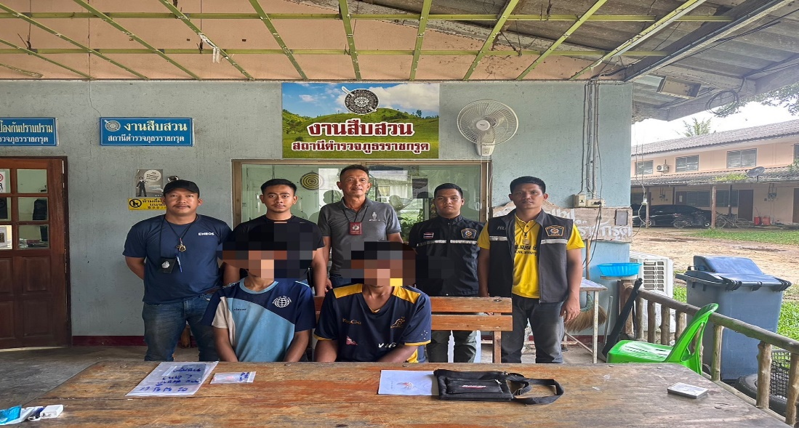

วันที่ 14 พฤศจิกายน 2566
ภายใต้การอำนวยการของ พ.ต.อ.เฉลิม ยิ่งคง ผกก.สภ.ราชกรูด
ชุดสืบสวน สภ.ราชกรูด
นำโดย พ.ต.ท.สามารถ โมกขจันทร์ สว.สส.สภ.ราชกรูด พร้อมชุดสืบสวน สภ.ราชกรูด
ได้ร่วมกันจับกุม ผู้ต้องหาจำนวน 1 ราย
เป็นบุคคลตามหายจังของศาลจังหวัดสระแก้ว
ซึ่งต้องหาว่ากระทำผิดฐาน ฉ้อโกงประชาชนและโดยทุจริตหรือโดยหลอกลวง นำเข้าสู่ระบบคอมพิวเตอรืที่บิดเบือนหรือปลอม ไม่ว่าทั้งหมดหรือบางส่วน หรือข้อมูลคอมพิวเตอร์อันเป็นเท็จ โดนประการที่น่าจะเกิดความเสียหายแก่ประชาชน
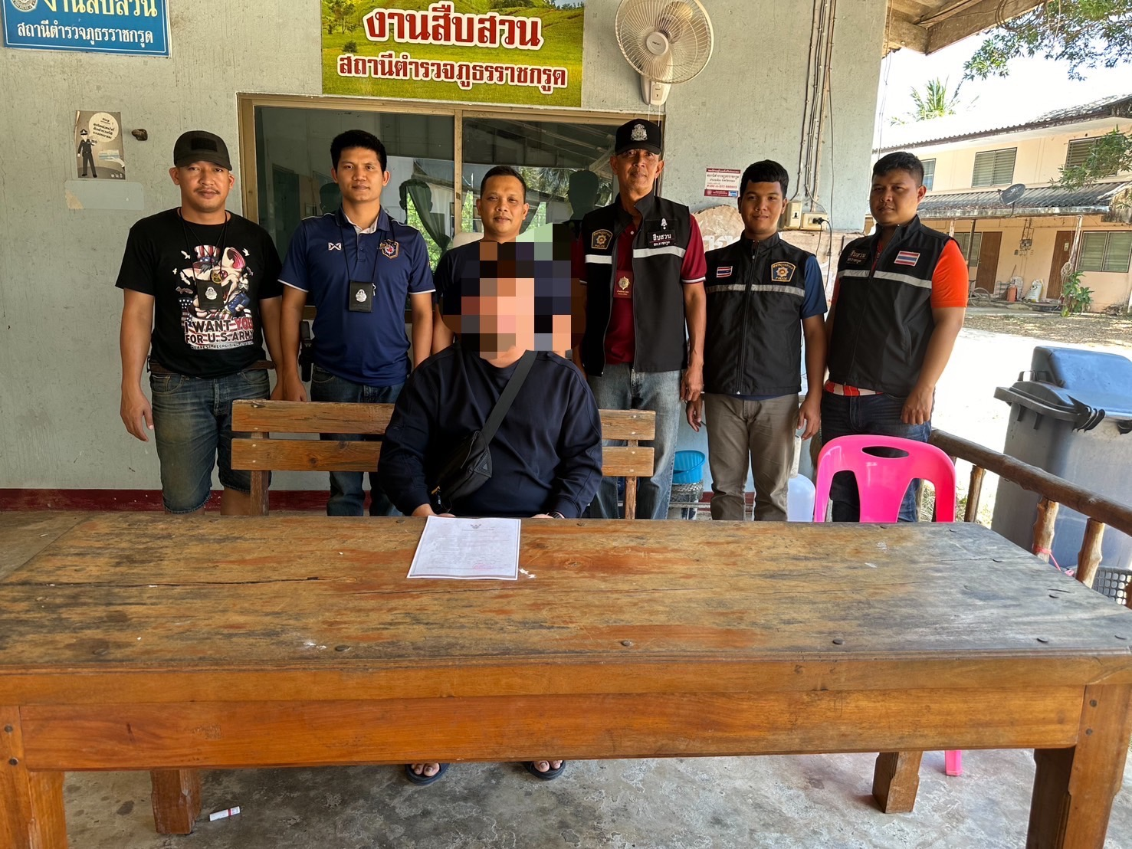

วันที่ 15 พฤศจิกายน 2566
ภายใต้การอำนวยการของ พ.ต.อ.เฉลิม ยิ่งคง ผกก.สภ.ราชกรูด , พ.ต.อ.วัฒนา เบ้าศรี ผกก.กก.สส.ภ.จว.ระนอง
ชุดสืบสวน สภ.ราชกรูด
นำโดย พ.ต.ท.สามารถ โมกขจันทร์ สว.สส.สภ.ราชกรูด พร้อมชุดสืบสวน สภ.ราชกรูด
เจ้าหน้าที่ กก.สส.ภ.จว.ระนอง
นำโดย พ.ต.ท.สมศักดิ์ ดำมี สว.กก.สส.ภ.จว.ระนอง พร้อมเจ้าหน้าที่ กก.สส.ภ.จว.ระนอง
ได้ร่วมกันจับกุม ผู้ต้องหาจำนวน 2 ราย
โดยกล่าวหาว่า ร่วมกันพยายามฆ่าผู้อื่น
เหตุเกิดในพื้นที่ ต.ราชกรูด อ.เมือง จ.ระนอง จากการสืบสวนหาตัวผู้ก่อเหตุ ผู้ก่อเหตุมีที่พักอาศัยอยู่ในเขตพื้นที่รับผิดชอบ สภ.เมืองระนอง
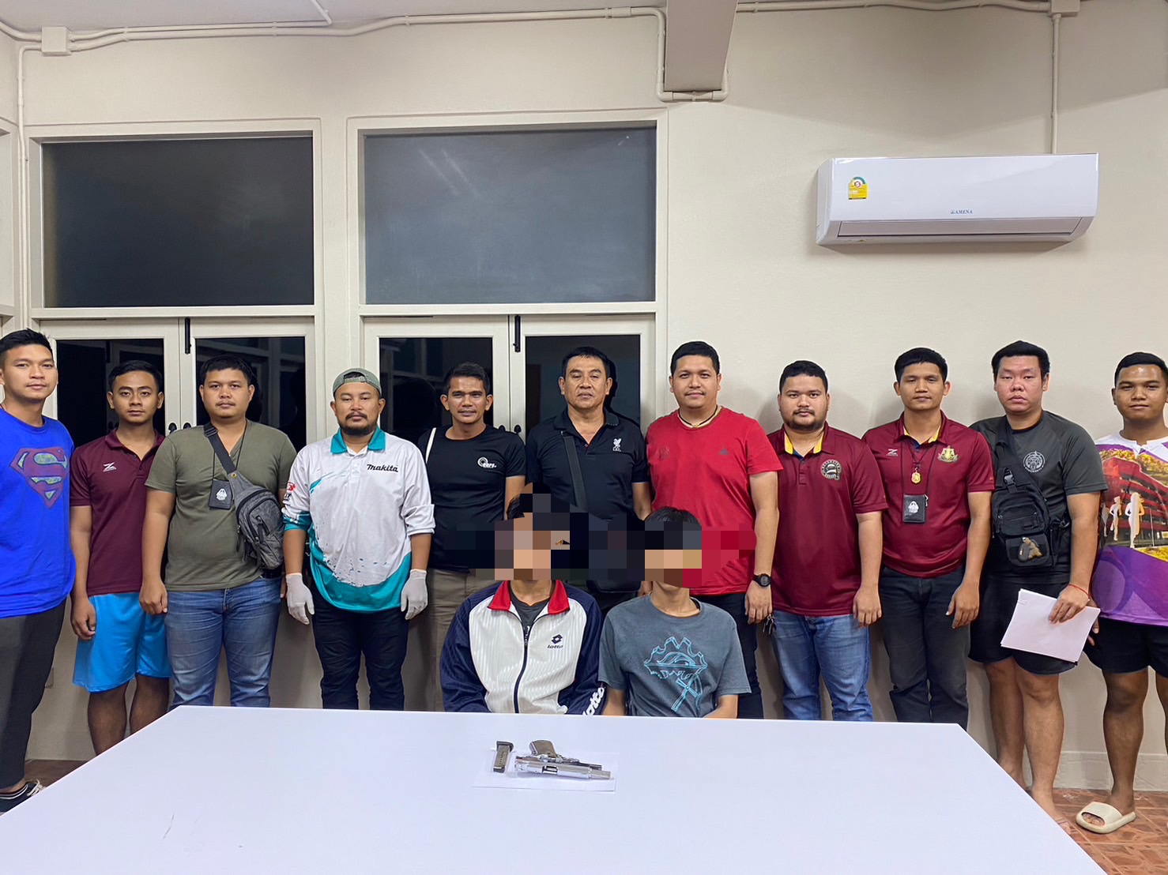

วันที่ 21 พฤศจิกายน 2566
ภายใต้การอำนวยการของ พล.ต.ต.เชิดพงษ์ ชิวปรีชา ผบก.ภ.จว.ระนอง , พ.ต.อ.เฉลิม ยิ่งคง ผกก.สภ.ราชกรูด , พ.ต.อ.วัฒนา เบ้าศรี ผกก.กก.สส.ภ.จว.ระนอง
ชุดสืบสวน สภ.ราชกรูด
นำโดย พ.ต.ท.สามารถ โมกขจันทร์ สว.สส.สภ.ราชกรูด พร้อมชุดสืบสวน สภ.ราชกรูด
เจ้าหน้าที่ชุด กก.สส.ภ.จว.ระนอง , เจ้าหน้าที่ ปปส. , เจ้าหน้าที่ทหาร
ได้มีการระดมกำลังปิดล้อมตรวจค้น กวาดล้างอาชญากรรม ในพื้นที่ตำบลราชกรูด
ร่วมกันจับกุม ผู้ต้องหาจำนวน 7 ราย
โดยกล่าวหาว่า เสพยาเสพติดให้โทษประเภท 1 (เมทแอมเฟตตามีน) โดยไม่ได้รับอนุญาต
